Gen.B. G. di F. Rosario MASSINO

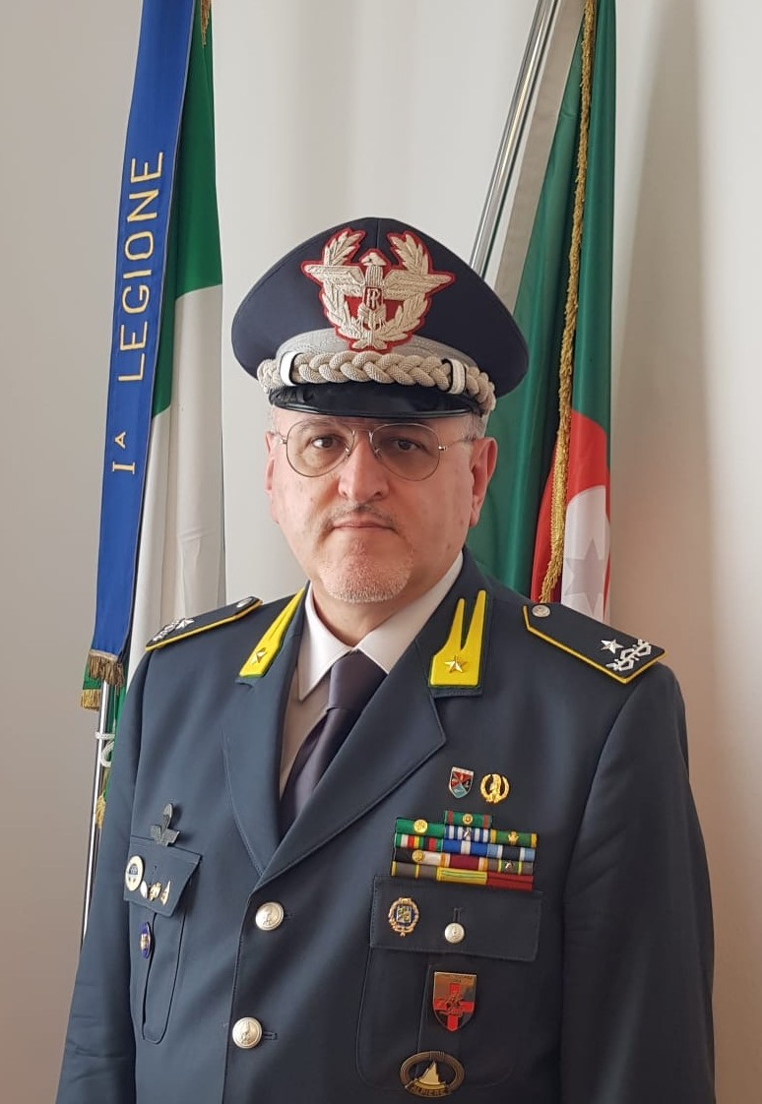Il Generale di Brigata Rosario Massino, nato a San Benedetto del Tronto il 21 settembre 1966, ha iniziato la propria carriera militare in Guardia di Finanza nel 1985, frequentando l’85° Corso “Cefalonia Corfù II”, presso l’Accademia del Corpo.
Immesso in servizio nel 1989, ha ricoperto incarichi operativi in Puglia, Campania e alla sede di Roma. In particolare:
è stato Comandante della Tenenza di Vieste (1989/1991);
ha assunto diversi incarichi in un Reparto investigativo di punta del Corpo (Nucleo di Polizia Tributaria di Bari, 1991/1994);
è stato Comandante del Nucleo Provinciale di Polizia Tributaria di Salerno (2002/2004);
è stato Comandante del Nucleo Speciale Spesa Pubblica e Repressione Frodi Comunitarie, Reparto Speciale a competenza nazionale (2016/2019).
Ha assunto, altresì, incarichi:
presso il Comando Generale, dove ha svolto le funzioni di Capo Sezione (1994/2000) e di Capo Ufficio (2004/2013) sempre in seno al II Reparto “Ricerca e Relazioni Internazionali;
quale Ufficiale di Collegamento della Guardia di Finanza con il Dipartimento del Tesoro del Ministero dell’Economia e delle Finanze.
È laureato in Giurisprudenza e in Scienze della Sicurezza Economica e Finanziaria.
Ha frequentato il Corso di Perfezionamento per Giuristi d’Impresa presso l’Università Commerciale “L. Bocconi” di Milano.
Ha frequentato il 29° Corso Superiore di Polizia Tributaria (2000/2002) e la LXXI Sessione IASD presso il Centro Alti Studi per la Difesa (2019/2020).
Ha conseguito un Master di II livello in “Strategia globale e sicurezza”.
Ha svolto pluriennale attività di insegnamento presso gli istituti di istruzione e di alta formazione del Corpo, scuole interforze e Atenei.
Ha svolto numerosi incarichi speciali quale membro di gruppi di lavoro, commissioni e comitati nazionali e internazionali, nonché interni alla Guardia di Finanza.
È autore di numerose pubblicazioni in materie d’interesse professionale.
Parla correntemente inglese.
È insignito di numerose decorazioni e onorificenze italiane ed estere.

